JÁTÉKPEDAGÓGIA ÉS MÓDSZERTANA II.

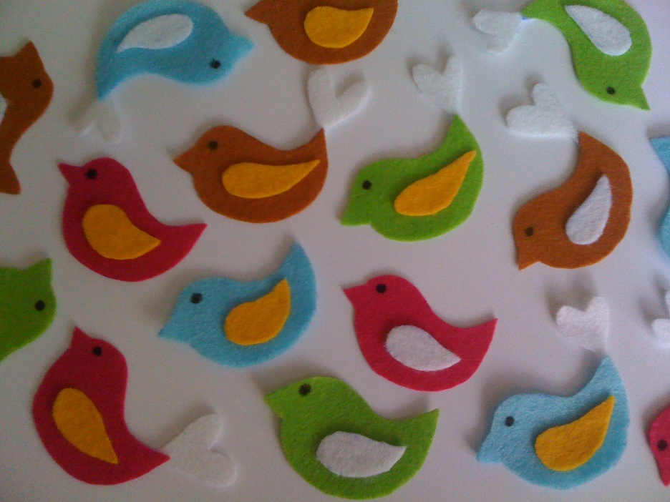

Oktató: Sztanáné Dr. Babits Edit
Králik Kata krkoaab.sze
Óvodapedagógia II. évfolyam I. félév

2014.
BEVEZETÉS

A játék olyan viselkedés, amelynek nincs közvetlen adaptív haszna, amely magáért a cselekvésért folyik. A játék a gyermeket erőteljesen formálja, a társadalomba való bekapcsolódás útja. Legfőbb örömforrásai a funkcióöröm, a létrehozás öröme, a ritmus kellemessége, az ismétlés biztonsága, a veszély legyőzése, a beavatottság érzése, az elaboráció öröme, az együttesség öröme. A játék segíti a gyermeket önmaga és a világ megismerésében, fejleszti mozgását, segíti őt az élményei feldolgozásában, és nem utolsó sorban a társas szabályok gyakorlásában is fontos szerepe van.
Az általam készített játék során a gyerekek madarakkal játszanak, lehetőségük van létrehozni ezeket a játékokat, majd meghatározott szabályok alapján önállóan, vagy mikrocsoportban tudnak játszani. Nagyon jól fel lehet használni ezt matematikai tevékenység során, mert a gyerekeknek lehetőségük van a sorba rendezést gyakorolni, ami által az analizálás-szintetizálás folyamata fejlődik. Vizuális tevékenységre is fel lehet használni, évszakhoz köthetően, és érdekes beszédtémát szolgáltat a madarak világával kapcsolatban is.
A gyakorló óvodámban (nagycsoport) az egyik hét során a csillagászat volt a téma. Készítettem minden gyereknek egy csillagot (filc anyagból), és rárajzoltam a jelüket. Ehhez kartonpapírból kivágtam és kékre festettem egy nagy bolygót. A gyerekek az óta minden reggel, amikor megérkeznek, odamennek a bolygóhoz és felteszik a csillagjaikat a bolygóra (tépőzáras technikát alkalmaztam), ezáltal jelzik, jelen vannak. Az a gyerekek érdeklődését egyből felkeltette, gyakran mennek oda a bolygóhoz, hogy megnézzék, ki hiányzik az adott napon, és büszkeséggel tölti el őket, ha látják, az ő kis csillagjuk már fent ragyog. Ezekkel a madarakkal is hasonlót tervezek tavasszal, akkor egy fára fog rászállni minden gyerek madara. A későbbiekben motivációs eszközként is lehet ezt a játékot alkalmazni.

A JÁTÉK BEMUTATÁSA

Ajánlott életkor: 5 +
Ajánlott foglalkoztatási forma: 6-8 gyerek (mikrocsoport)
A játék tartalma: 16 madár forma

A játékkészlet leírása:
Ez egy 16 elemből álló logikai játék, melyben MADÁR formákkal játszanak a gyerekek. Nagycsoportban sablon alapján a gyerekek saját maguk is ki tudják már vágni a madarakat, meg tudják rajzolni a szemet, és fel tudják ragasztani az előre kivágott farkat, szárnyat. Ez akár már középső csoportban is gyakoroltatható a gyerekekkel, ekkor már a ragasztás technikája nem okoz nekik nagy gondot.
A madarak különböző tulajdonságokkal rendelkeznek:
- 4 féle színűek ( rózsaszín, barna, zöld, kék )
- a szárnyuk vagy sárga vagy fehér
- vagy van szív a farkuk végén vagy nincs
- ezek alapján megkülönböztetjük őket szín (4), szárny szín (2), szív (2) szerint

A madarak ezekben a variációkban fordulnak elő:

- rózsaszín madár sárga szárnnyal
- barna madár sárga szárnnyal
- zöld madár sárga szárnnyal
- kék madár sárga szárnnyal
- rózsaszín madár fehér szárnnyal
- barna madár fehér szárnnyal
- zöld madár fehér szárnnyal
- kék madár fehér szárnnyal
- rózsaszín madár sárga szárnnyal és szívvel
- barna madár sárga szárnnyal és szívvel
- zöld madár sárga szárnnyal és szívvel
- kék madár sárga szárnnyal és szívvel
- rózsaszín madár fehér szárnnyal és szívvel
- barna madár fehér szárnnyal és szívvel
- zöld madár fehér szárnnyal és szívvel
- kék madár fehér szárnnyal és szívvel

Variációk a játékra:
A játéklehetőségek a gyermek matematikai fejlettségétől függnek.

- A gyerek válassza ki azokat a madarakat, melyek 1 tulajdonságban hasonlítanak egymásra (pl. válassza ki az összes olyan madarat, akinek szív alakú a farka), ezeket tegye külön a többitől, és nevezze is meg, hogy melyik tulajdonságban hasonlítanak a madarak.
- Soralkotás: a gyerek tegye a madarakat úgy sorba, hogy csak 1 tulajdonságban különbözzenek egymástól.
- Halmazképzés: madarak válogatása megadott szempont szerint. Ehhez szükség van két karikára. Például: Tegyük az összes kék színű madarat az egyik karikába, az összes zöld színű madarat a másik karikába, tegyük középre azokat a kék és zöld színű madarakat, melyeknek szív van a farkuk végén. Ugyanezt lehet csalafinta játékként is játszani: az óvónőnek adogatják a gyerekek a madarakat, az óvónő egy szabály szerint berakja a megfelelő részbe a madarakat, a gyerekeknek ki kell találni a szabályt. ( Például a sárga szárnyú madarak kerültek egy halmazba. )

A JÁTÉK FEJLESZTÉSI LEHETŐSÉGEI

A játék első sorban matematikai tevékenységhez készült, sokféle fejlesztési lehetősége van. A fent leírt játékvariációk értelmében fejleszti a megfigyelő képességet, hiszen a gyerekeknek a játék megkezdése előtt alaposan meg kell figyelniük a madarakat. Ezzel összefüggésben az emlékezetet is fejleszti, illetve a logikai készséget, a gyerekeknek meg kell jegyezniük, hogy a madarak milyen tulajdonságok alapján térnek el egymástól. Ez hatással van a képi gondolkodás fejlődésére is. Matematikailag nagyon fontos, hogy ezen a játékon a gyerekek az analizálás-szintetizálást gyakorolhatják, vagyis az egész alak külön részként való értelmezését is fejleszti. Ezek mellett nagyon fontos, hogy a játék alkalmas a szociális kompetencia fejlesztésére is. Mivel ezt a játékot a gyerekek közösen játsszák, fontos a türelem, a figyelemtartás, az együttműködés.

Felhasznált irodalom:

Balázsné Szűcs Judit, Porkolábné Balogh Katalin, Szaitzné Gregorits Anna (1996): Komplex prevenciós óvodai program.Budapest.

